

合肥工业大学
《物联网工程项目实训》
报告

题 目：基于小程序的校园快递代取平台
学 号： 2022217586
姓 名： 邝黄硕
专业班级： 物联网22-2班
时 间： 2026.01.02

实训验收评分细则
成绩等级 | 具体表现 | 教师评分（百分制）
优秀（100-85] | 1）能够在规定时间内完成项目，项目具有完整性，交互设计优秀；2）工作量充足；
良好（85-75] | 1）能够在规定时间内完成项目，且项目具有较好的完整性，交互设计较为优秀；2）工作量较为充足；
中等（75-65] | 1）能够在规定时间内完成项目，项目完整性较好，交互设计一般；2）工作量一般；
及格（65-60] | 1）虽完成项目编码但未能在规定时间内完成的；
不及格（<60） | 1）未进行验收的；
实训答辩评分细则
成绩等级 | 具体表现 | 教师评分（百分制）
优秀（100-85] | 1）能够在规定时间内完成答辩；2）能够清晰、正确、完美地回答答辩教师提问；3）项目难度与工作量较大；
良好（85-75] | 1）能够在规定时间内完成答辩；2）能够正确回答答辩教师提问；3）项目具有一定难度与工作量；
中等（75-65] | 1）能够在规定时间内完成答辩；2）能够较为正确地回答答辩教师提问；3）项目完成具有一定工作量；
及格（65-60] | 1）不能够正确地回答答辩教师提问的；
不及格（<60） | 1）未参与答辩的；
实训报告评分细则
成绩等级 | 具体表现 | 教师评分（百分制）
优秀（100-85] | 1）实习报告格式完美，充分采用图表来说明问题，章节设计优秀，工作量饱满；
良好（85-75] | 1）实习报告格式良好，采用了图表来说明问题，章节设计良好，工作量较为饱满；
中等（75-65] | 1）实习报告格式较好，章节设计较好，工作量一般；
及格（65-60] | 1）虽提交报告但未能在规定时间内完成的；
不及格（<60） | 1）未提交报告的；
评阅教师签名：

1 实训目的及内容简介

1.1 实训目的
本次实训以“校园快递代取互助平台”为载体，围绕微信小程序与云开发体系开展完整的软件工程实践
核心目的包括：
- 掌握微信小程序全流程开发能力：熟悉小程序项目结构（WXML/WXSS/JS）、页面生命周期、组件与页面交互、路由与 TabBar 设计、数据绑定与事件机制等。
- 掌握云开发后端能力：掌握云函数（Node.js）、云数据库（类
MongoDB）、云端权限与数据安全思路，形成“前端小程序 + 云函数 API + 云数据库”的完整 B/S架构认知。
- 训练需求分析与系统设计能力：面向真实校园场景进行需求调研、用户画像分析、功能分解、数据模型设计、流程设计与异常处理设计，形成可落地的产品方案。
- 培养工程化与质量意识：在编码规范、复用与模块化、错误处理统一化等方面进行工程实践，提升可维护性与稳定性。
- 完成可运行的应用交付：实现可部署、可运行、可验证的系统，并提供项目文档与部署脚本，具备后续迭代基础。

1.2 实训内容
结合当前项目代码与文档，本次实训内容主要包含：
业务功能实现
- 微信一键登录（无需传统注册）
- 发布代取任务（填写快递点、快递公司、取件码、手机号、微信号、酬劳与备注等）
- 任务大厅浏览与筛选（快递点筛选、按酬劳/时间排序、酬劳范围筛选、分页加载）
- 接单与订单管理（我的接单、我的发布、订单详情）
- 完成订单与互评（评价体系、信用/评分展示）
- 个人中心信息完善（头像昵称自定义、电话/微信维护、个人统计）
- 管理后台（用户管理、任务管理、投诉处理、统计数据）

2 项目题目简介

2.1 项目题目
基于微信小程序的校园快递代取互助平台

2.2 项目背景与意义
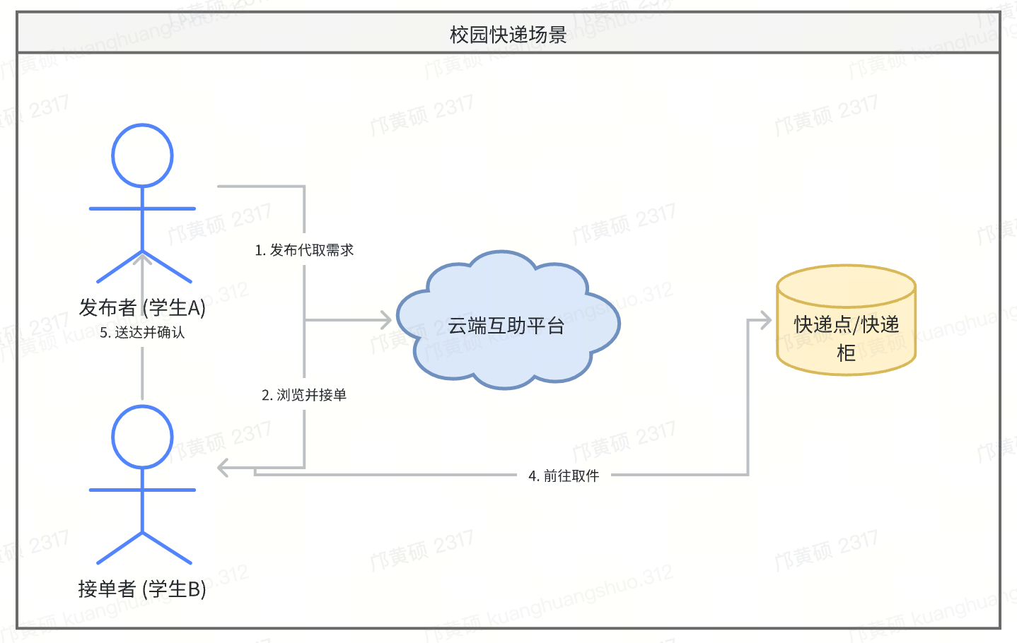
在高校场景中，快递数量大、取件时间窗口固定、快递点距离宿舍/教学楼较远，学生在上课、社团活动、考试复习等情况下常常无法及时取件。传统解决方式包括同学帮忙、校内跑腿群或第三方跑腿服务，但往往存在信息分散、沟通成本高、信任与安全难以保障等问题。因此，构建一个轻量、易用、低门槛且具备信用与管理机制的校园互助平台，有助于：
- 降低取件不便带来的时间成本
- 促进校园互助与小额劳动收益
- 通过信用评价与流程约束提升交易安全
- 通过平台化管理减少信息噪声与沟通摩擦

2.3 项目总体描述（对应题目要求）
本项目设计并实现了一个基于微信小程序的校园快递代取互助平台，支持学生通过微信一键登录后发布或接单代取快递请求。主要功能包括：
- 发布任务时填写快递点、快递公司、收件信息/联系方式、取件码与备注等信息，并可设置酬劳；
- 任务大厅支持浏览与筛选他人请求（快递点、酬劳范围、排序方式等）；
- 接单后形成订单，双方可查看联系信息以完成互助；
- 订单完成后支持互评，形成信用体系；
- 管理后台支持用户、任务、投诉与统计管理。

3 项目需求分析与设计

3.1 市场调研与同类方案分析（软硬件视角）
校园快递代取不仅是线上产品问题，还受到线下基础设施与校园规则影响。调研可从“同类平台形态”与“校园软硬件生态”两个维度展开。
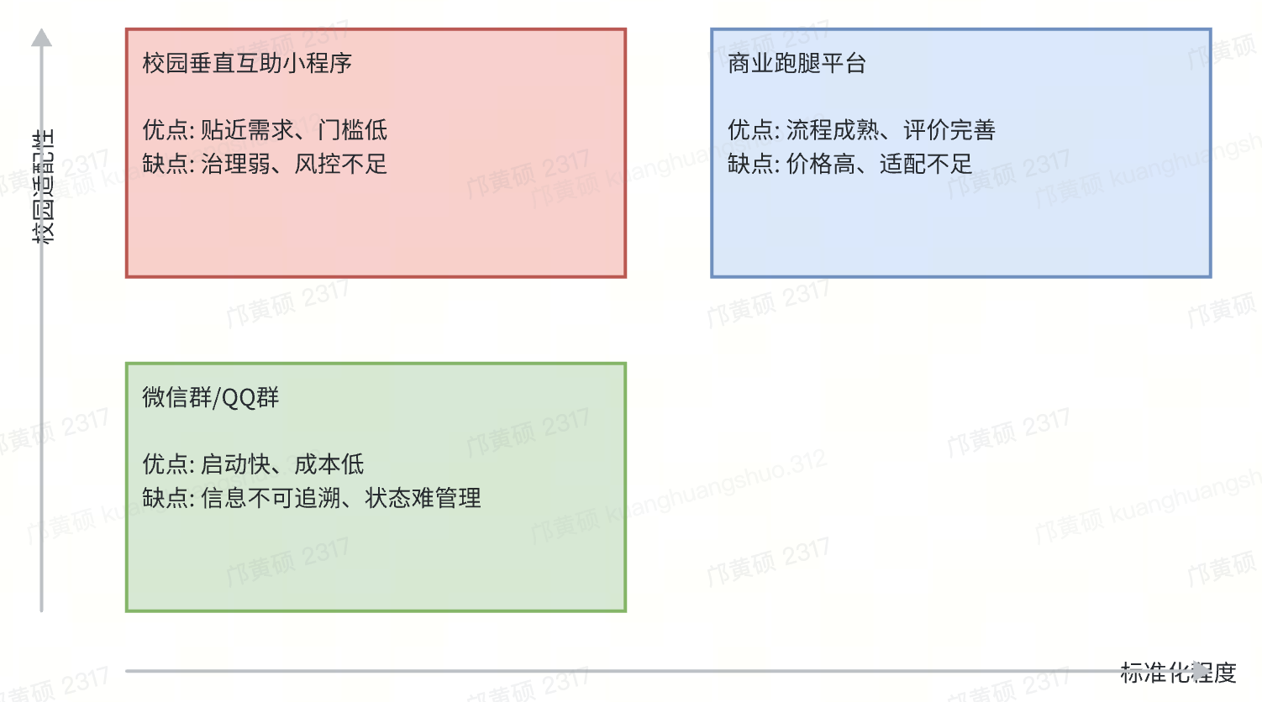
3.1.1 同类平台形态对比
- 商业跑腿/同城配送平台（偏商业、标准化强）
- 优点：流程成熟、状态明确、评价体系完善
- 缺点：价格较高、校园适配不足（校门/宿舍楼限制、驿站取件规则差异）
- 可借鉴点：订单状态机、异常处理、评价机制、投诉治理
- 校园垂直互助类小程序（偏校园、轻量）
- 优点：更贴近校园需求、门槛低
- 缺点：常见短板是后台治理弱、风控不足、并发一致性差、体验粗糙
- 可借鉴点：轻量交互、字段贴合、顺路/区域筛选
- 微信群/QQ群/表格登记（非系统化方案）
- 优点：启动快、成本低
- 缺点：信息不可追踪、状态难管理、沟通成本高、纠纷难沉淀
- 核心启示：平台化的关键价值是“结构化 + 可追踪 + 可治理”
3.1.2 校园软硬件生态与产品设计要点
- 快递投递点/驿站
- 特点：取件高峰明显；需要取件码/手机号核验；可能存在货架/区域差异
- 设计要点：任务字段必须包含快递点、快递公司、取件码与备注（例如货架号/到件描述）
- 智能快递柜
- 特点：凭取件码开柜；同一取件码可能多件包裹；对时效敏感
- 设计要点：取件码字段需要支持字母数字组合，备注需支持“几件/柜号/尺寸”等说明

- 校园通行与楼栋门禁
- 特点：校内外人员通行受限；宿舍楼进出规则差异
- 设计要点：平台定位为“校内学生互助”，需要信用与治理机制提升可信度
调研结论（对需求的直接影响）：
- 必须结构化采集任务信息（否则难筛选与难履约）。
- 必须提供状态追踪与纠纷处理能力（否则系统退化成“群聊”）。
- 必须控制敏感信息暴露范围（否则存在隐私与安全风险）。
- 必须关注高频入口性能（列表页/订单页），否则体验受损、资源成本升高。

3.2 用户画像与核心场景
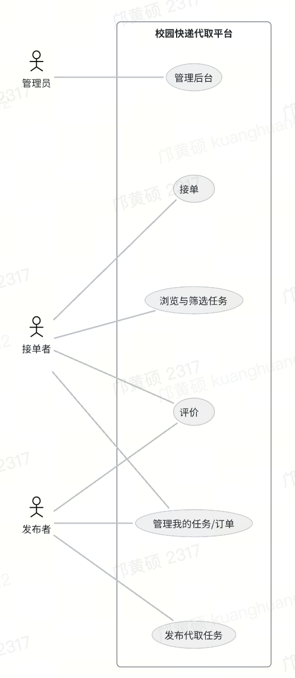
3.2.1 发布者（需要代取的人）
- 场景：上课/实验/考试、时间冲突、身体不适、距离快递点远
- 关注点：快速发布、有人接单、信息可追踪、可取消、能联系到对方、安全不泄露隐私
3.2.2 接单者（愿意代取的人）
- 场景：顺路取件、赚取小额酬劳、时间相对灵活
- 关注点：任务信息真实、联系信息可用、酬劳合理、流程清晰、完成后获得评价与信用累积
3.2.3 管理员（平台维护者）
- 场景：处理投诉、封禁恶意用户、查看运营统计
- 关注点：后台入口、可视化统计、审计与日志、处理闭环

3.3 功能性需求分析（需求拆解）
为保证系统形成闭环，将需求拆解为“登录—发布—浏览—接单—履约—评价—管理”七段。
3.3.1 登录与身份
- 微信一键登录：云函数返回 openid 并建立用户档案
- 管理员识别：通过 `admins` 集合判断 `isAdmin`
3.3.2 任务发布
- 填写字段：快递点、公司、取件码、联系方式、酬劳、备注
- 参数校验：必填校验 + 格式校验（手机号/微信号/取件码）
- 发布前置：要求用户先在个人中心完善电话与微信号
3.3.3 任务大厅与筛选
- 浏览列表：分页加载、下拉刷新、触底加载
- 筛选：按快递点、酬劳范围过滤
- 排序：默认/按酬劳/按时间
- 状态显示：待接单/已接单/已完成/已取消
3.3.4 接单与订单
- 接单生成订单：从任务进入订单，形成履约关系
- 我的接单/我的发布：分别从不同视角管理任务与订单
- 并发安全：避免多人同时接同一单
3.3.5 取消与完成
- 支持取消 pending 任务
- 增强：支持取消“已接单但未完成”的任务，并同步订单状态（避免状态割裂）
- 完成订单：任务与订单同步置为 completed，进入评价
3.3.6 互评与信用
- 评价与评分：按订单进行评价沉淀
- 展示信用：用于降低信息不对称、提升决策效率
3.3.7 管理后台
- 用户管理：封禁/查看
- 任务管理：列表与状态查看
- 投诉处理：投诉记录与处理闭环
- 统计：用户量、任务量、订单量等

3.4 非功能性需求分析（性能/安全/可维护）
- 性能
- 列表页与订单页为高频入口，必须避免 N+1 查询
- 分页与批量查询是基本策略；可进一步通过索引与缓存增强
- 安全与隐私
- 敏感字段（电话/微信/取件码）应按业务阶段控制可见范围（建议：接单后可见）
- 管理员操作必须在云端做权限校验，避免前端伪造
- 可靠性
- 任务/订单状态必须一致，关键流转需事务/原子更新保障
- 网络异常与超时必须有兜底提示，避免“无响应”体验
- 可维护性
- 公共工具库与统一响应格式，减少重复代码
- 文档与脚本支撑可部署、可复现实训成果

3.5 总体架构设计与模块划分
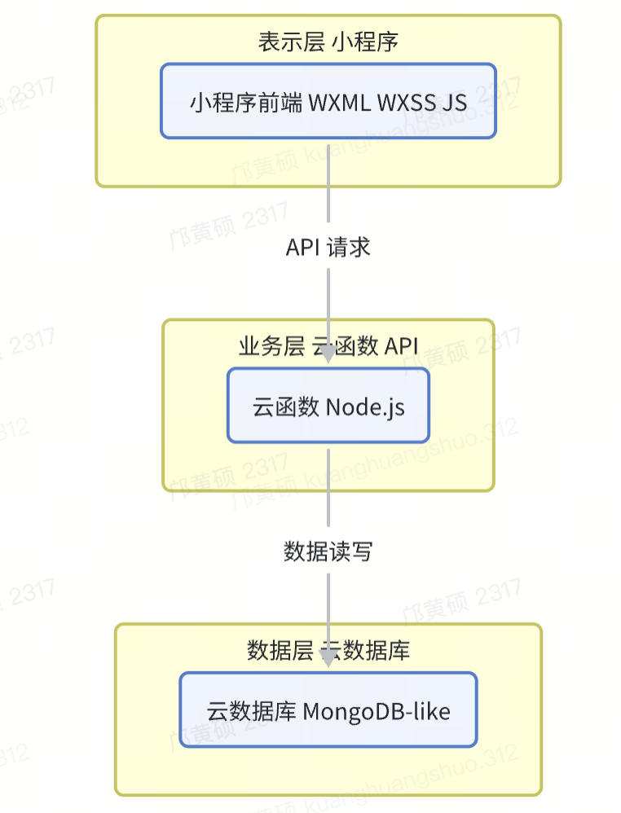
系统采用微信云开发典型三层形态：
- 表示层（小程序前端）
- 页面：任务大厅、发布页、详情页、我的接单、我的发布、个人中心、评价相关、管理员后台等
- 工具：`utils/common.js` 统一封装常用逻辑
- 业务层（云函数 API）
- 以云函数作为接口入口，负责：鉴权、校验、业务规则、数据库读写与状态流转
- 公共模块：`cloudfunctions/common/utils.js` 提供统一能力
- 数据层（云数据库）
- 核心集合：`users`、`tasks`、`orders`、`reviews`、`admins`、`complaints`、`logs`
- 关系：订单 `orders` 连接任务 `tasks`；评价 `reviews` 以 `orderId` 作为锚点
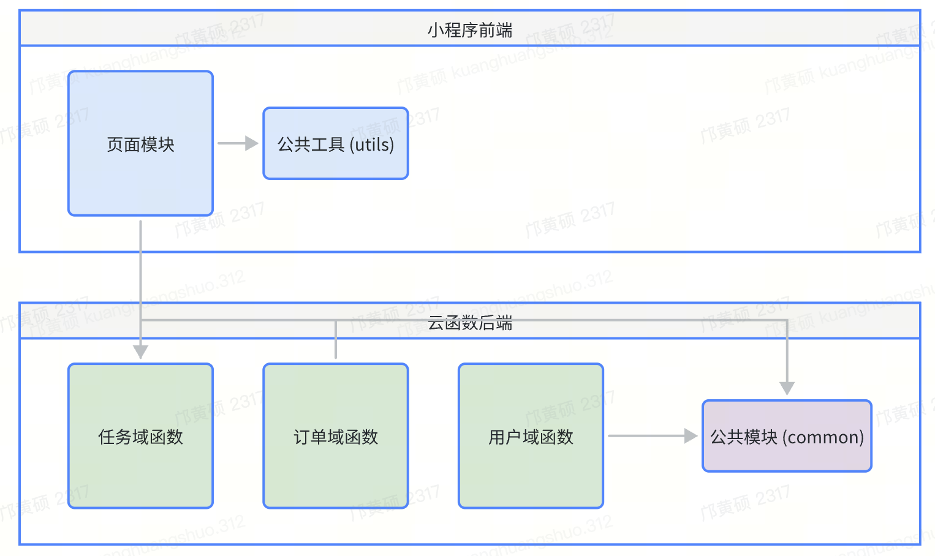

3.6 权限与风控设计要点
- 权限边界
- 普通用户：可发布、浏览、接单、取消（规则内）、完成、评价
- 发布者：对自己发布的任务拥有更多操作权
- 管理员：治理（封禁/投诉处理/统计）
- 风控要点（课程实训可先做到基本版）
- 云函数端权限校验（管理员、封禁用户）
- 关键字段校验与过滤（防止注入/异常数据）
- 操作日志记录（便于审计与定位问题）
- 后续可扩展：频率限制、异常行为检测、黑名单策略

3.7 数据库设计（集合/字段/关系）
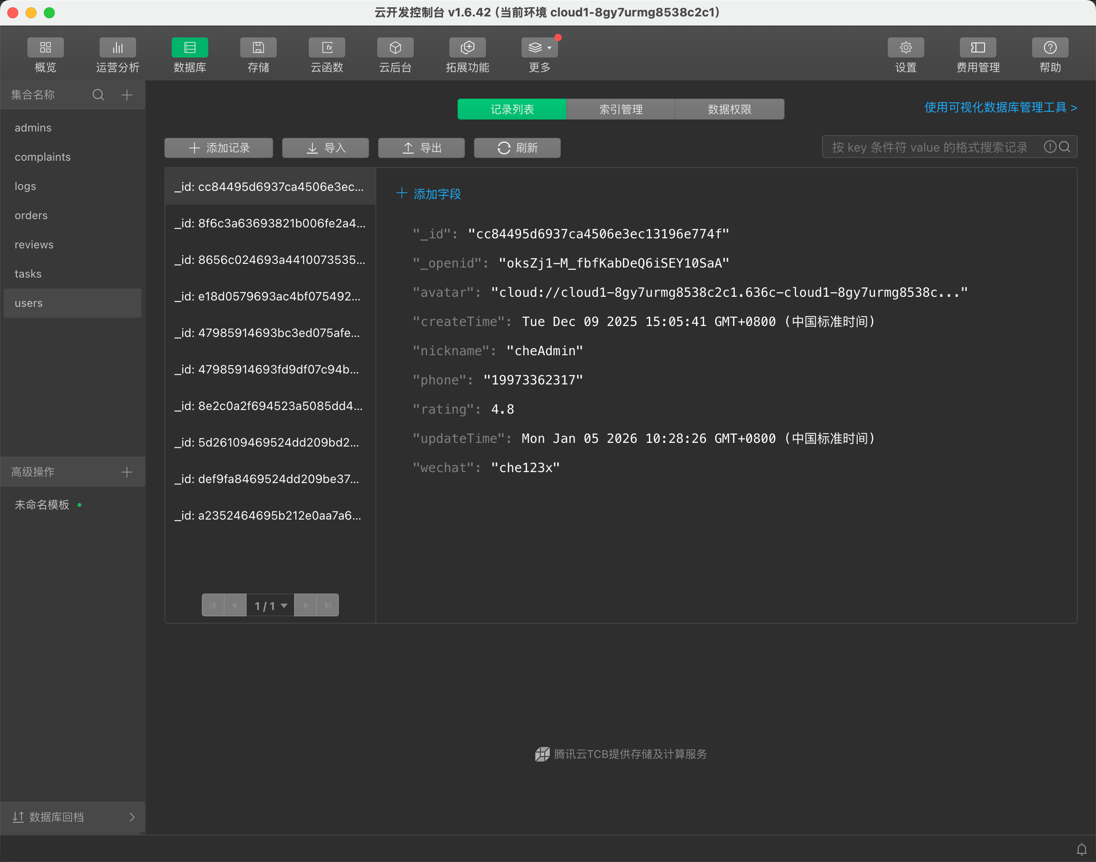
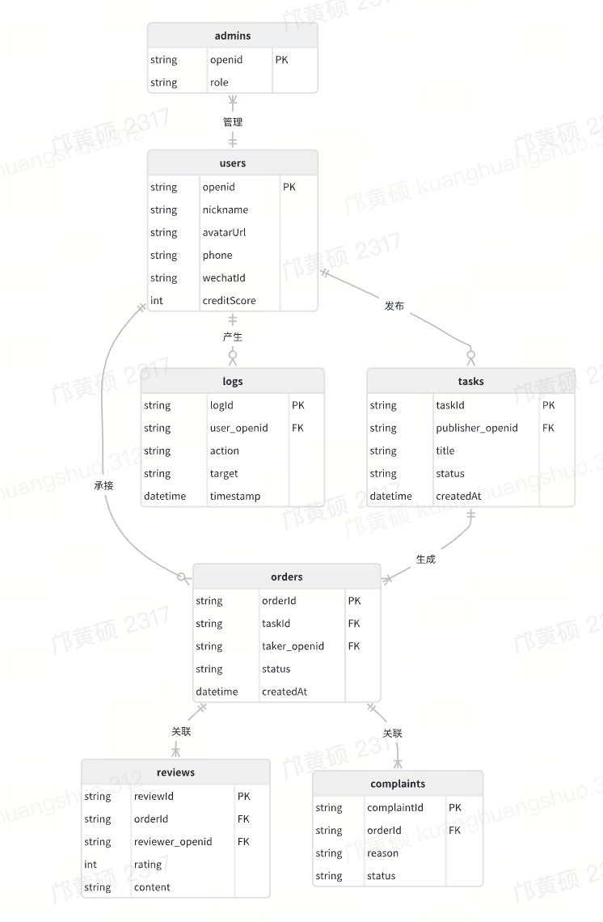
结合项目 README 与云函数逻辑，数据库设计要点如下（详细字段见附录）：
- `users`：用户档案（openid、昵称头像、电话/微信、信用/评分等）
- `tasks`：代取任务（发布者、快递信息、酬劳、状态、时间戳）
- `orders`：订单（taskId、takerId、状态、时间戳）
- `reviews`：评价（orderId、reviewerId、评分、评价内容）
- `admins`：管理员（openid、role）
- `complaints`：投诉（来源、对象、原因、处理状态）
- `logs`：操作日志（谁在什么时间对什么对象做了什么操作）

3.8 状态机与流程设计（任务/订单）
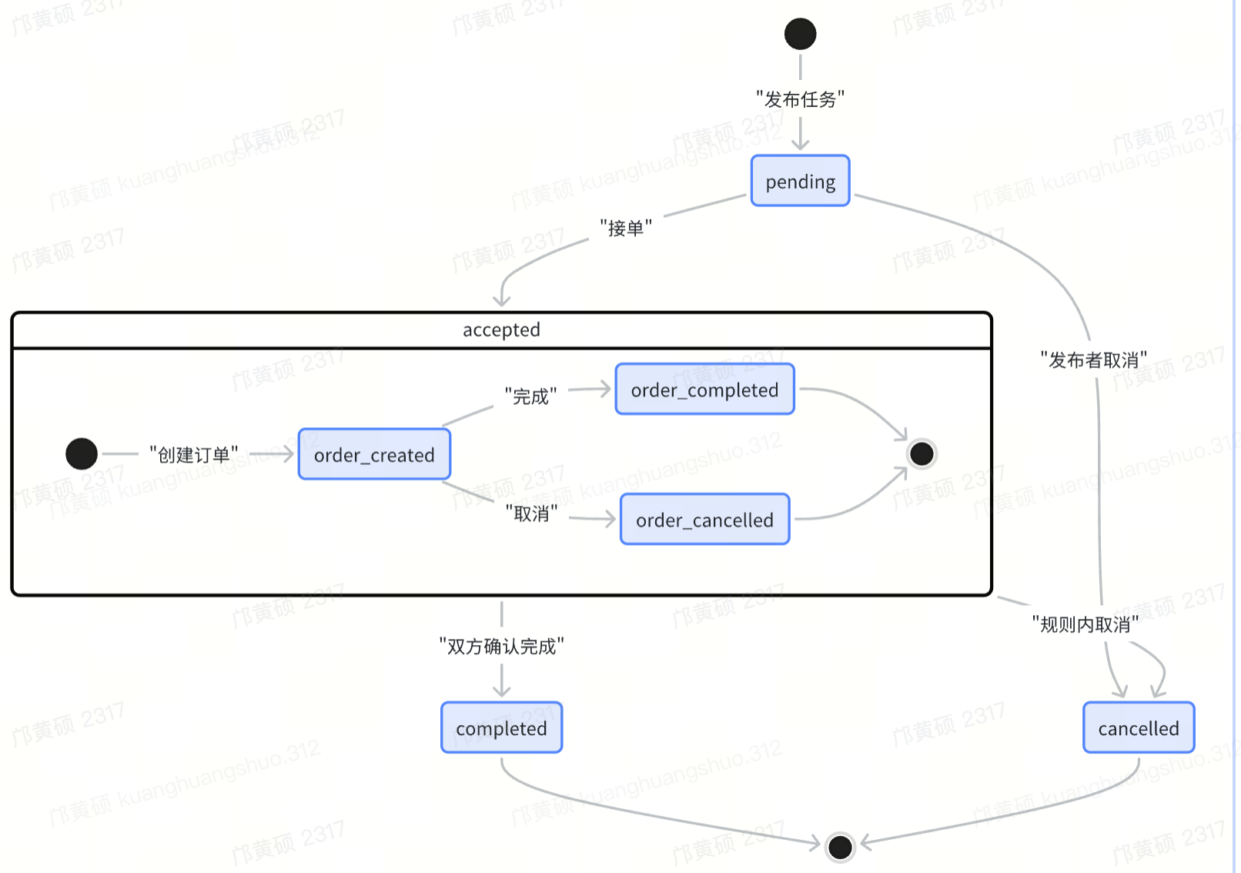
任务状态（核心）：
- `pending`：待接单（可接单、可取消）
- `accepted`：已接单（不可再次接单；可按规则取消/完成）
- `completed`：已完成（进入评价/归档）
- `cancelled`：已取消（不可接单）
订单状态（与任务联动）：
- 创建订单：任务 `pending -> accepted`
- 完成订单：订单 `accepted -> completed`，任务 `accepted -> completed`
- 取消任务：任务置 `cancelled`，同步订单状态（若已存在订单）
该状态机设计的价值：
- 为每个操作定义明确前置条件（可接/可取消/可评价）
- 避免纠纷：状态可追踪、可复盘
- 便于统计：按状态聚合形成稳定指标口径

4 项目实现方案

4.1 技术选型与理由
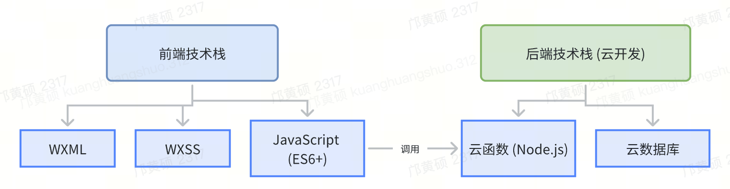
- 微信小程序原生框架（WXML + WXSS + JS）
- 校园用户使用习惯契合；开发门槛适中；生态成熟；部署门槛低
- 微信云开发（CloudBase）
- 云函数 + 云数据库一体化；免自建服务器；适合课程实训与快速迭代
- 云函数（Node.js）
- 易于实现 API 与业务规则；可封装公共模块；适合做一致性与性能优化

4.2 前端实现方案（页面与交互）
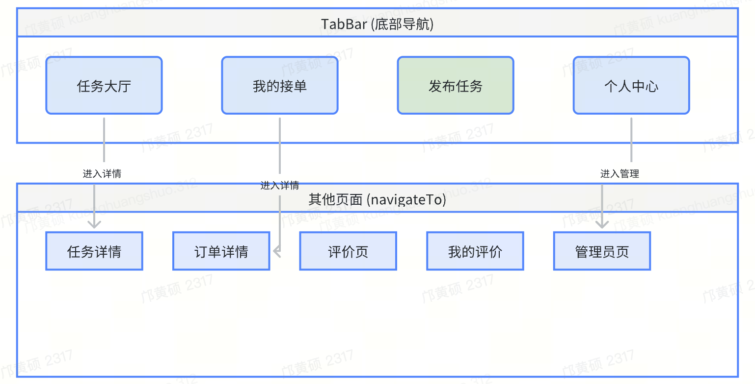
系统页面在 `app.json` 中注册，并通过 TabBar 将高频入口前置：
- TabBar：任务大厅 / 我的接单 / 发布任务 / 个人中心
- 其他页面：任务详情、订单详情、评价列表、评价页、我的评价、管理员页
前端关键实现策略：
- 列表页统一分页策略
- 下拉刷新：重置 page 并重新请求
- 触底加载：`hasMore=true` 才请求下一页
- 筛选与排序
- 快递点筛选：如南区/北区（可扩展到更多网点）
- 酬劳范围：滑动或输入设置区间
- 排序方式：默认/酬劳/时间
- 统一交互
- Loading、Toast 提示与错误映射统一封装在工具库中，减少页面重复与体验不一致

4.3 后端实现方案（云函数 API）
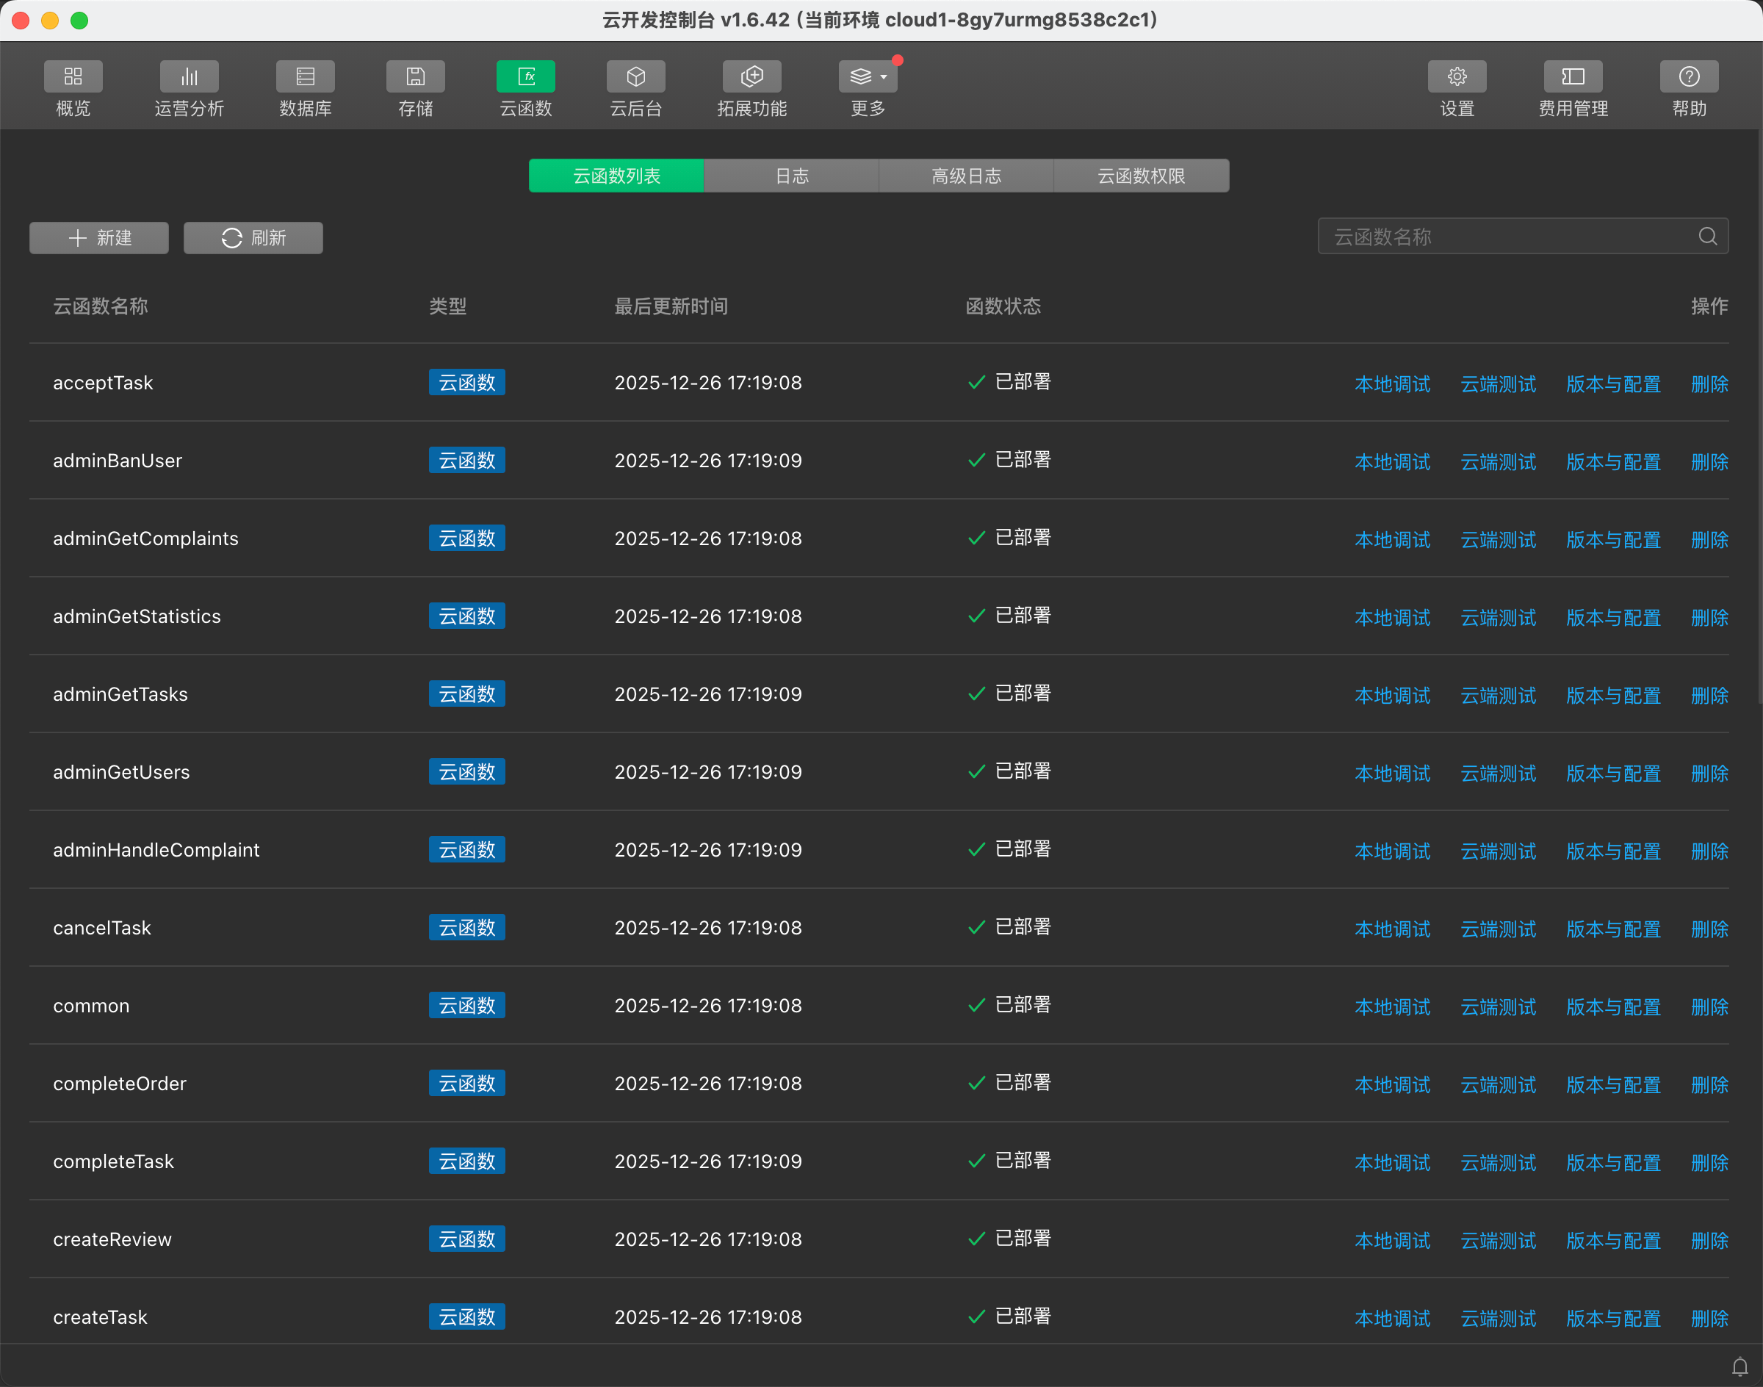
云函数按业务域组织（任务/订单/评价/管理/初始化），典型云函数包括：
- 登录与用户：`login`、`updateUserInfo`
- 任务：`createTask`、`getTaskList`、`getTaskDetail`、`acceptTask`、`cancelTask`
- 订单：`getMyOrders`、`getOrderDetail`、`completeOrder`
- 评价：`createReview`、`getUserReviews`、`getOrderReviews`、`getMyWrittenReviews`
- 管理：`adminGetUsers`、`adminGetTasks`、`adminGetComplaints`、`adminHandleComplaint`、`adminBanUser`、`adminGetStatistics`
- 初始化：`initDB`
云函数实现通用原则：
- 参数校验与权限校验必须云端执行
- 敏感数据读写尽量通过云函数完成
- 关键状态更新使用事务或原子条件更新，避免并发冲突

4.4 公共工具库与工程化实现
4.4.1 前端公共工具（`utils/common.js`）
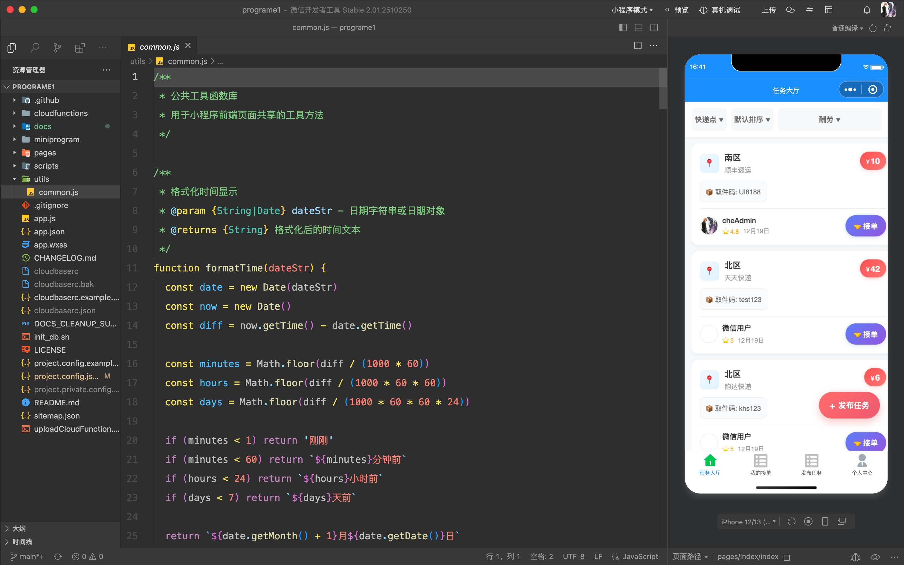
用途：把多页面重复的“时间格式化、校验、云函数调用、错误处理、统一提示、状态映射”等集中管理，实现：

- 降低页面代码复杂度（减少重复 300+ 行）
- 统一提示与错误映射（用户体验一致）
- 云函数调用超时保护（避免卡死）
4.4.2 云函数公共工具（`cloudfunctions/common/utils.js`）
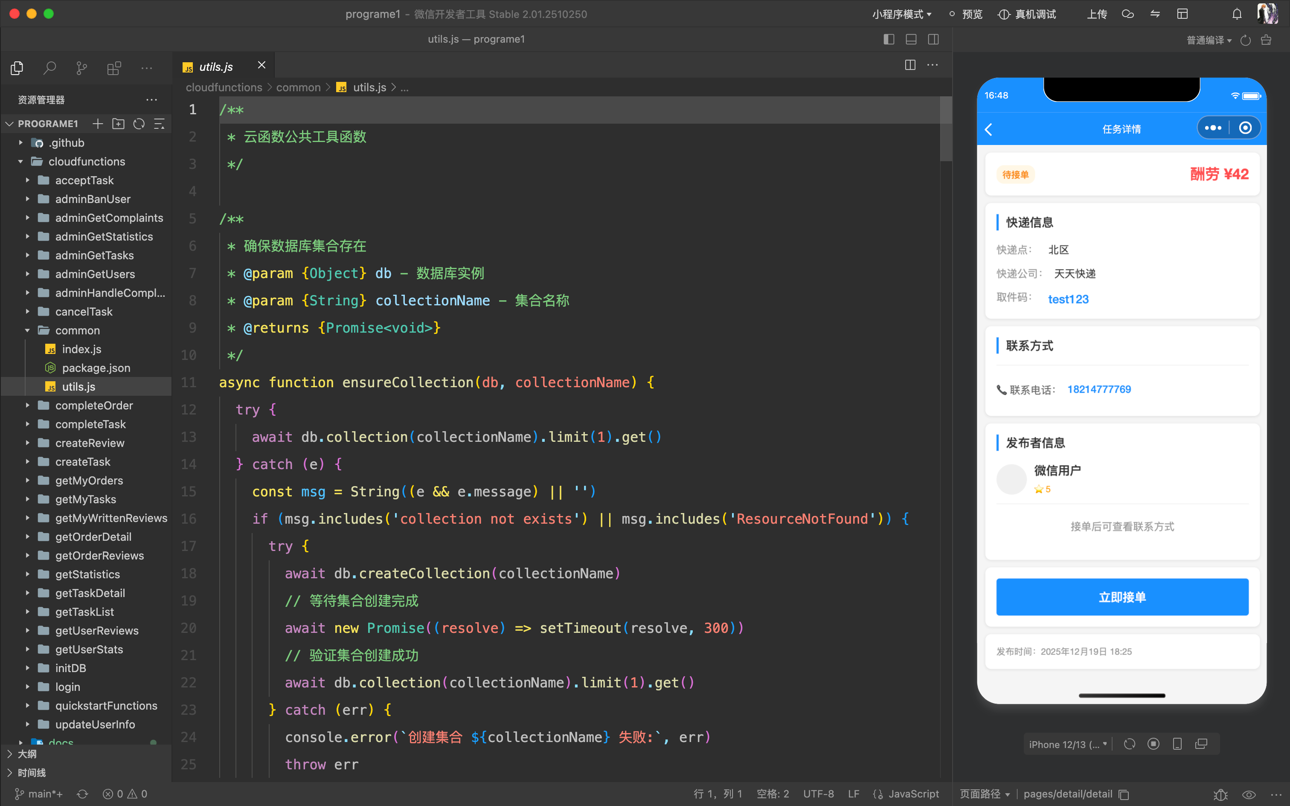
用途：统一云函数开发规范，实现：
- 集合确保：首次部署/初始化环境更稳定
- 标准响应：统一 `successResponse / errorResponse`
- 必填校验：`validateRequired` 自动拦截缺参
- 日志记录：`logAction` 记录关键操作便于审计与排错
- 权限检查：管理员/封禁等校验能力可复用

4.5 数据一致性与并发控制方案
“互助/协作型”系统最容易出问题的是并发与一致性。项目中需要重点保障三条关键链路：
- 接单（acceptTask）
- 风险：多人同时接同一任务
- 方案：事务或条件更新（仅当 status=pending 才能置为 accepted）+ 创建订单
- 结果：并发下最多 1 人成功，其余返回明确失败原因

- 取消（cancelTask）
- 风险：任务取消后订单不变导致割裂
- 方案：事务同步更新 tasks + orders；记录取消原因与时间；写日志

- 完成（completeOrder/completeTask）
- 风险：订单完成但任务未完成（或反之）
- 方案：事务同步更新订单与任务状态；评价以 orderId 为锚点，口径一致

4.7 部署与运行方案
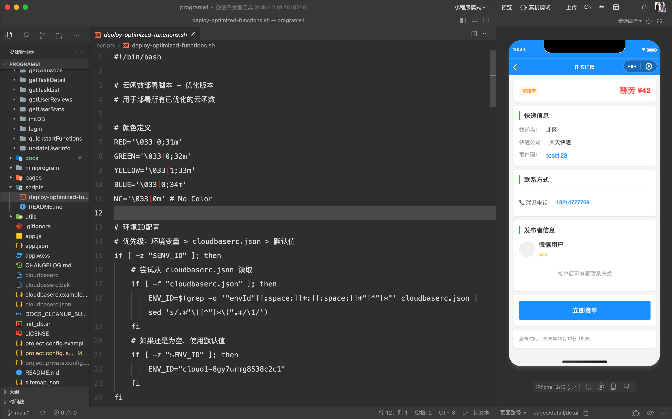
项目提供多种初始化/部署方式（便于实训复现）：
- 配置：`project.config.json` / `cloudbaserc.json`
- 初始化数据库：
- 推荐：部署并运行 `cloudfunctions/initDB`
- 备选：脚本方式 `init_db.sh`
- 部署云函数：
- 推荐：脚本 `scripts/deploy-optimized-functions.sh`
- 手动：在开发者工具右键上传并部署（云端安装依赖）
部署要点：
- 若云函数依赖公共模块，需先部署 `cloudfunctions/common`

5 项目实例验证与分析
本节以“可复现、可验证”为目标，给出端到端链路验证、功能测试用例、性能验证方法与结果分析。

5.1 典型业务链路验证（端到端）
选取最能代表平台价值的业务闭环：登录 → 完善信息 → 发布任务 → 任务大厅筛选 → 接单 → 完成 → 评价。
5.1.1 登录验证
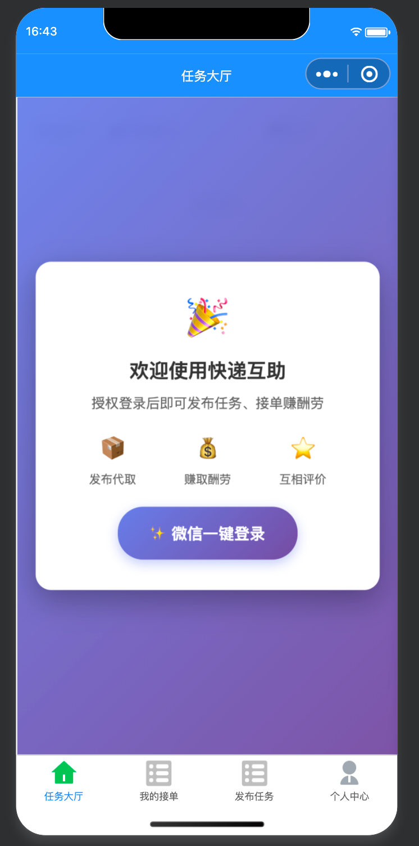
- 操作：打开任务大厅，点击登录
- 期望：
- 云函数 `login` 返回用户信息与 `isAdmin`
- 前端写入本地 storage，隐藏登录引导
- 可正常加载任务列表

5.1.2 完善信息验证（个人中心）
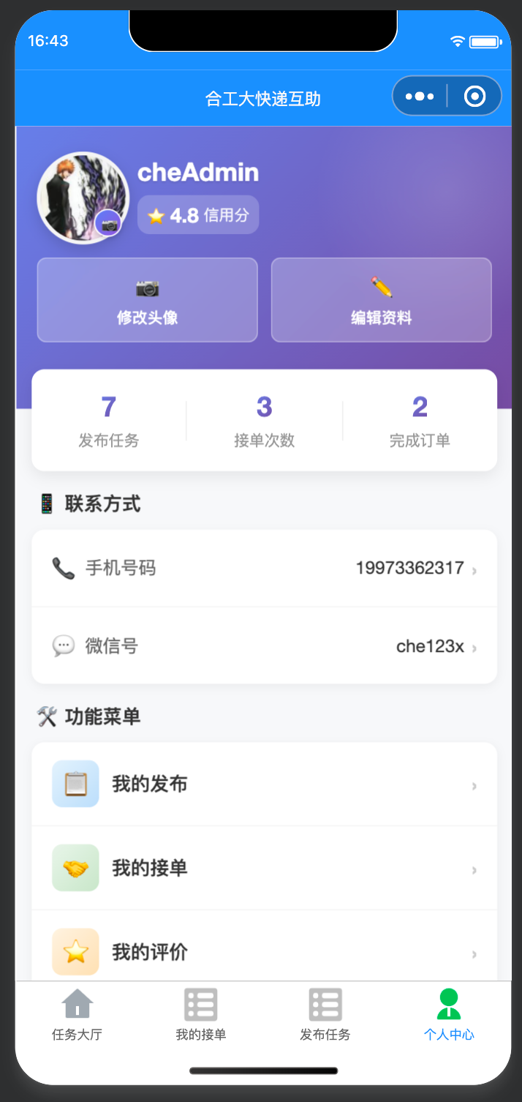
- 操作：在个人中心填写手机号与微信号
- 期望：
- 校验通过后保存成功
- 为发布与接单提供必要的联系方式基础

5.1.3 发布任务验证
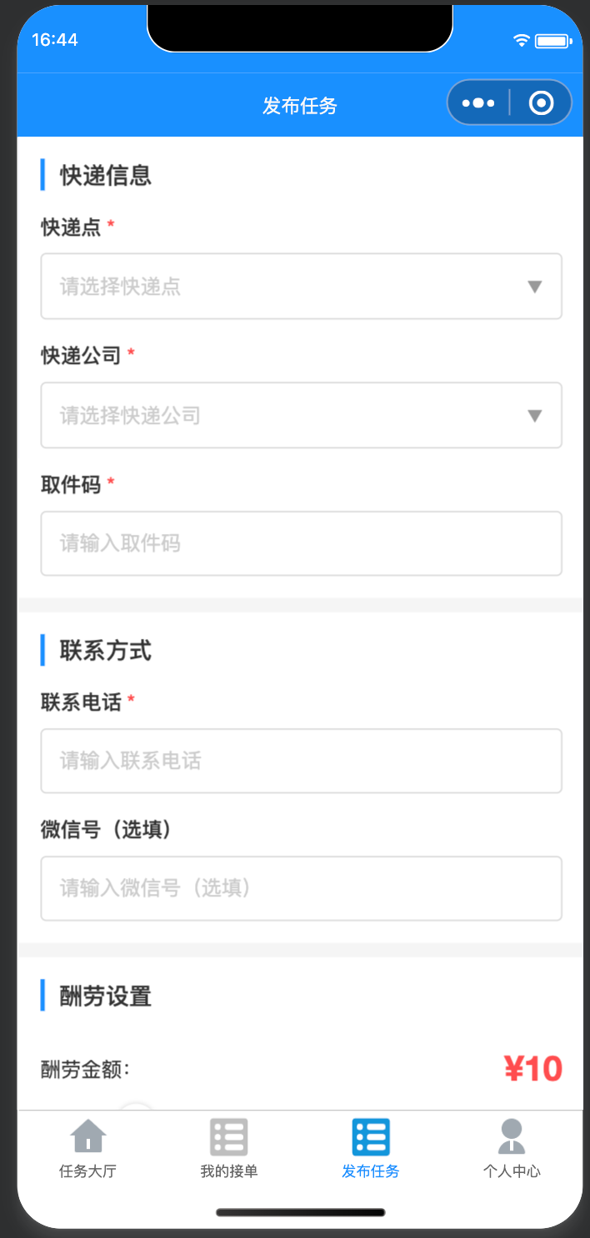
- 操作：进入发布任务页面填写快递点/公司/取件码/酬劳/备注提交
- 期望：
- 云函数 `createTask` 校验必填字段与用户信息完整性
- 写入 `tasks` 且 `status=pending`
- 任务大厅刷新后可看到该任务，状态为“待接单”

5.1.4 任务大厅筛选验证
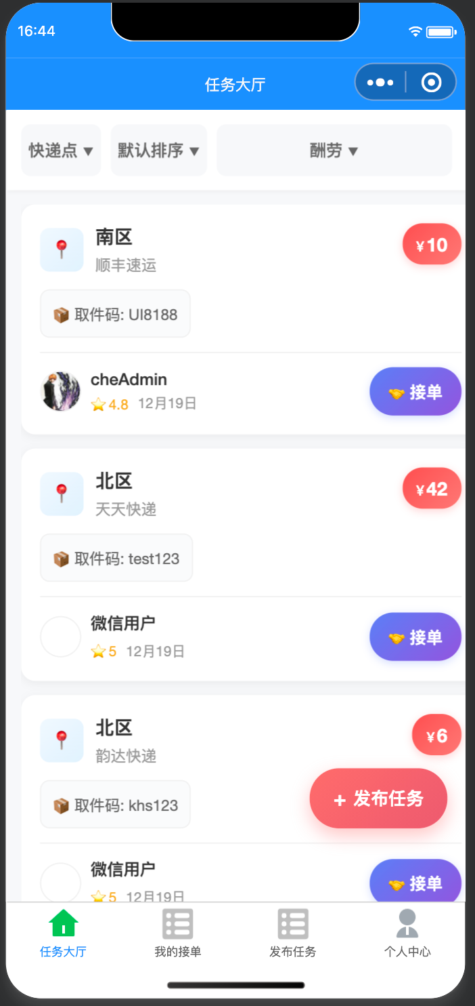
- 操作：选择快递点筛选、设置酬劳范围、切换排序
- 期望：
- 条件变化后列表立即刷新
- 结果符合筛选条件，排序符合策略
5.1.5 接单验证
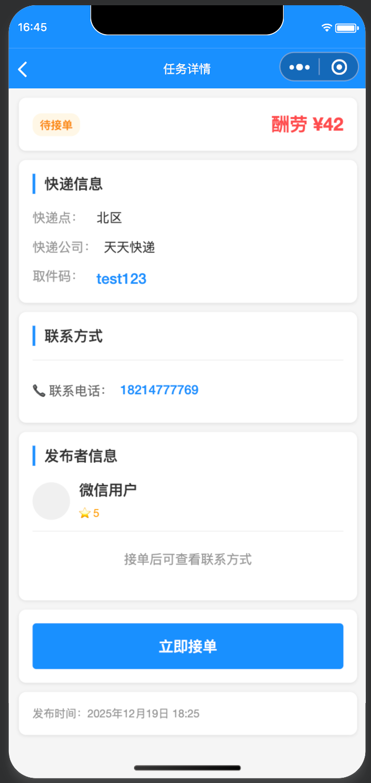
- 操作：进入任务详情页点击接单
- 期望：
- 任务状态变为 `accepted`
- 生成订单写入 `orders`
- “我的接单”页可看到该订单

5.1.6 完成与评价验证
- 操作：完成订单后进入评价页进行评价
- 期望：
- 订单与任务状态变为 `completed`
- 评价写入 `reviews`
- 返回订单列表显示“已评价”标记，避免重复评价入口

5.2 功能测试用例设计与结果分析
为了避免“只演示成功路径”，测试用例应覆盖：必填校验、权限校验、并发冲突、边界状态与异常网络。详见本文附录 D（可直接作为课程提交测试用例表）。
本项目中较关键、最能体现工程质量的用例包括：
- 发布任务缺参拦截：缺少取件码/电话/快递点等应返回明确提示
- 未完善联系方式拦截：未填写电话/微信仍发布应被阻断
- 并发接单冲突：两人同时接单仅一人成功
- 已接单任务取消（v2.0 增强点）：取消需同步更新订单状态，避免割裂
- 评价判断正确性：评价查询条件应简洁准确（以 orderId + reviewerId 为准）

5.3 异常与边界场景验证
- 网络异常 / 超时
- 云函数调用超时应给出“请求超时，请检查网络连接”
- 不应出现页面一直 loading 或无提示卡住
- 状态边界
- 任务 `completed` 不应允许取消
- 任务 `cancelled` 不应允许接单
- 接单仅允许从 `pending -> accepted`
- 权限边界
- 管理接口必须校验管理员身份，前端隐藏入口不等于安全
- 被封禁用户应限制关键操作（发布/接单）

5.4 用户体验与可用性分析
从用户体验角度，系统优先做到“三个一致”：
- 提示一致：成功/失败/加载的交互反馈一致，减少困惑
- 状态一致：任务与订单状态展示一致，用户可理解当前进度
- 规则一致：哪些状态可取消/可接单/可评价规则清晰且不会“偶发失效”
同时引入公共工具库后，减少页面间风格差异，提高整体产品一致性。

6 实训总结

6.1 实训成果与达成情况
本次实训完成了一个具备真实可用性的校园互助平台，并实现：
- 任务发布、浏览、筛选、接单、取消、完成与评价的闭环
- 云函数 API 与数据库模型支撑业务规则
- 管理后台支撑治理与统计
- 工程化优化：公共工具库、统一错误处理、日志记录
- 性能优化：关键页面查询次数与响应时间显著下降，并有量化对比数据支撑

6.2 关键收获（工程能力提升）
- 需求到落地：把“取快递不方便”的问题转化为可实现的功能点与数据字段
- 状态机思维：用状态机管理协作流程，提升可追踪性与可治理性
- 一致性意识：关键更新用事务/原子思路，避免数据割裂导致纠纷
- 性能优化方法论：识别 N+1 → 批量查询 → 量化验证，形成可复用经验
- 工程化收益：公共工具库与统一响应格式显著降低维护成本

6.3 不足与改进方向
- 隐私控制可进一步增强
- 建议把电话/微信/取件码默认隐藏，接单后才可见（按业务阶段授权）
- 索引与查询策略可进一步完善
- 高频字段（status、createTime、userId、takerId）应采用更优查询结构并结合索引策略（云开发能力范围内）
- 评价体系更完善
- 评价去重、维度扩展（准时/沟通/态度）、更稳定的信用分模型
- 风控能力增强
- 接口频率限制、防刷单、异常行为检测、黑名单策略、更多审计维度

6.4 后续扩展建议
- 引入订阅消息：接单/取消/完成/评价节点通知，提高履约效率
- 引入更强运营统计：日/周/月趋势、活跃度、异常订单监控
- 场景扩展：顺路代买、打印取件、校园内其他互助服务模块化扩展

